Viešųjų pirkimų planavimo, organizavimo ir vidaus kontrolės tvarkos aprašo
1 priedas

VIPIS seka ir proceso žemėlapis

Veiksmų seka Viešųjų pirkimų informacinėje sistemoje VIP IS
nuo pirkimo planavimo iki pirkimo procedūros užbaigimo:

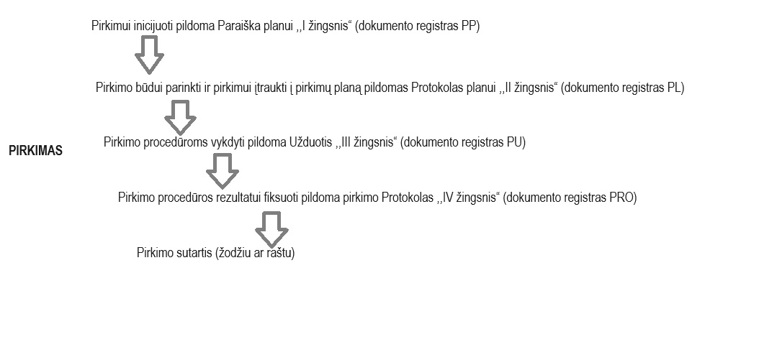
VIP IS Paraiška (prašymas dėl pirkimo įtraukimo į planą) – pirkimų iniciatoriaus viešųjų pirkimų informacinėje sistemoje VIP IS parengtas elektroninis dokumentas (toliau – Paraiška planui ,,I žingsnis“) dėl reikalingų pirkti prekių, paslaugų ar darbų, kurio pagrindu yra formuojamas pirkimų planas ir atliekami jo pakeitimai ir (ar) papildymai

VIP IS Protokolas dėl pirkimų plano – dėl kiekvieno vykdomo pirkimo atsakingo Pirkimų apskaitą tvarkančio asmens VIP IS rengiamas elektroninis dokumentas (toliau – Protokolas planui ,,II žingsnis“), nustatantis ir pagrindžiantis sprendimą dėl pirkimo būdo parinkimo, pirkimų plano papildymo ir (ar) keitimo

VIP IS Pirkimo užduotis – pirkimų iniciatoriaus viešųjų pirkimų informacinėje sistemoje VIP IS parengtas elektroninis dokumentas (toliau – Užduotis ,,III žingsnis“), kurio pagrindu atliekamos pirkimo procedūros šiame Apraše ir MVPTA arba (ir) VPĮ nustatyta tvarka

VIP IS Protokolas – Pirkimo vykdytojo VIP IS parengtas elektroninis dokumentas (toliau – Protokolas ,,IV žingsnis“), kuriame fiksuojamas pirkimo rezultatas, rengiamas atlikus pirkimą, pagrindžiantis priimtų sprendimų atitiktį VPĮ ir kitų pirkimus reglamentuojančių teisės aktų reikalavimams.

VIP IS pildomi privalomi laukai. Pildymo seka (pridedama).
___________

